2018学年宿州初三月考化学模拟试题（word版）
一、选择题：（每题只有一个正确答案，共40分）
1、下列传统手工艺制作过程中，主要发生化学变化的是（）
A、煅铁成画B、刻石成画C、熔玻璃吹画D、烙木成画
2、下列属于物质物理性质的是 ()
A.可燃性 B.导电性
C.氧化性 D.还原性
3、下列有关仪器使用或用途的叙述中正确的是 ()
A.托盘天平:称量时把称量物放在右盘,砝码放在左盘
B.胶头滴管:向试管中滴加液体时应将胶头滴管伸入试管内
C.酒精灯:熄灭酒精灯时可用嘴吹灭
D.试管:加热时所盛液体体积不得超过试管容积的1/3
4、下列物质在氧气中燃烧，产生大量白烟的是( )
A. 铁丝 B. 木炭 C. 硫粉 D. 红磷
5、实验室用燃烧法测定空气中氧气的含量，最适宜选用的可燃物是()
A. 红磷 B. 硫磺 C. 木炭 D. 蜡烛
6、人类每时每刻都离不开空气，通过治理，株洲市的空气质量近年来有所好转。下列有关空气的说法不正确的是( )
A. 空气是由多种单质和化合物组成的混合物
B. 空气中含量较多且化学性质活泼的是氮气
C. 呼吸、燃烧、炼钢、化工生产等都要用到氧气
D. 空气是一种宝贵的自然资源，要保护空气，防止污染空气
7、下列实验现象描述正确的是()
A. 铁丝在空气中剧烈燃烧，火星四射
B. 木炭燃烧生成黑色固体
C. 红磷燃烧产生大量白雾
D. 硫在空气中燃烧产生淡蓝色火焰
8、下列图示操作正确的是 ()
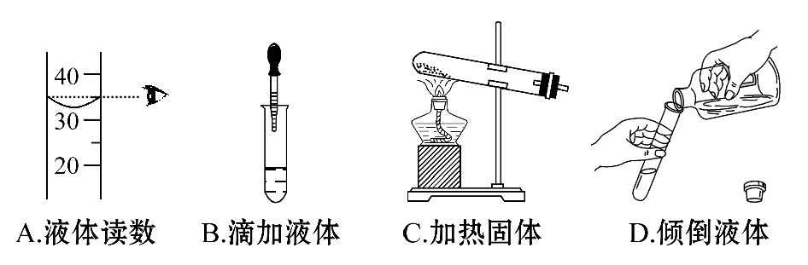
9、用红磷燃烧测定空气中氧气含量的实验装置如图所示。实验过程中，下列做法会使实验结果产生明显误差的是()
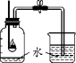
A. 使用过量的红磷
B. 把红磷改为蜡烛
C. 恢复到实验开始前的温度才进行测量
D. 不打开橡胶塞，用放大镜聚焦太阳光点燃红磷
10、下列示意图分别是实验室氧气制备、收集、验满、验证性质的操作,其中正确的是 ()
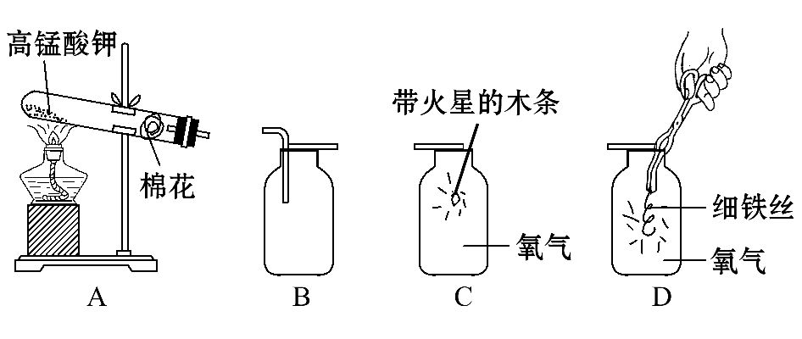
11、下列关于空气的说法中错误的是 ()
A.空气是人类宝贵的自然资源
B.空气中的氮气常用作保护气
C.空气中的稀有气体常用作灭火剂
D.空气中的氧气主要来自植物的光合作用
12、氧气是人类生产生活的重要资源。下列说法正确的是 ()
A.木炭在氧气中燃烧发出蓝紫色火焰
B.细铁丝能在空气中燃烧,发出耀眼的白光
C.氧气能用作医疗急救
D.硫、磷、酒精在氧气中燃烧都属于化合反应
13、下列关于催化剂的说法,正确的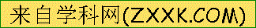是 ()
A.催化剂能改变化学反应速率
B.反应前后催化剂的质量改变
C.催化剂能加快化学反应速率
D.反应前后催化剂的化学性质改变
14、夏天从冰箱中拿出一瓶饮料，放在空气中，外壁会潮湿，这说明空气中含有（）
A．二氧化硫 B．稀有气体 C．二氧化碳 D．水蒸气
15、实验室加热150ml的液体，可以使用的仪器是（ ）
①烧杯 ②试管 ③酒精灯 ④石棉网 ⑤试管夹 ⑥铁架台
A．①③④⑥ B．②③④⑥ C．①③④⑤ D．②③⑤⑥
16、 某学生量取液体，仰视读数为30mL，将液体倒出一部分后，俯视读数为20mL，则该同学实际倒出的液体体积为（）
A．大于10mL B．小于10ml C．等于10mLD．无法确定
17、某同学探究人吸入气体和呼出气体里的氧气含量时，用下图所示方法收集呼出气体和空气，然后都伸入燃着的木条，用秒表测量从燃烧到熄灭的时间。下列哪个是对比实验中不需要做的是（）
A、用相同容量的集气瓶 B、收集呼出气体的集气瓶要先装满水不能留气泡
C、呼出气体的集气瓶里的水要排净 D、两瓶同时放入燃着的木条
18、用推拉注射器活塞的方法可以检查下图装置的气密性。当缓慢推动活塞时，如果装置气密性良好，则能观察到（ ）
A．长颈漏斗下端管口产生气泡
B．长颈漏斗内液面上升
C．瓶中液面明显上升
D．注射器内有液体
19、下列有关实验操作的快慢，说法错误的是（）
A、测量空气中氧气的含量时，点燃红磷后要迅速伸入集气瓶中
B、把双氧水从分液漏斗迅速加入装有少量二氧化锰粉末的锥形瓶中
C、把点燃的木炭放入燃烧匙内，由上而下缓慢伸入集满氧气的集气瓶中
D、在试管中加入几小块大理石，先平放在试管口，再缓慢竖直试管
20、氧气是一种化学性质比较活泼的气体，它可以和许多物质发生化学反应，如右图所示，关于三个反应的叙述中不正确的是 ( )
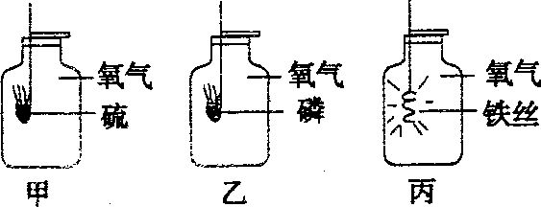
A．都是化合反应 B．生成物都是固体
C．都需要点燃D．都要放出热量
二、填空题：（共60分）
21、（8分）现有下列仪器：
10
20
30
40
50
20
mL
C
O

（1）吸取和滴加少量液体时用________，洗涤试管应使用 。（填仪器名称）
（2）（2分）加热前用试管夹夹持试管的具体操作是
。
（3）家庭小实验通常利用生活中常见的物品做一些实验仪器的替代品，你认为医用注射器可以代替上述仪器中的、 。
（4）取用一定量液体试剂，需使用的仪器是、 。
22、1、某研究小组在学习氧气的化学性质时发现：铁丝在氧气中燃烧没有火焰，而蜡烛在氧气中燃烧却有明亮的火焰。该小组同学进行了如下探究。
① 写出铁丝在氧气中燃烧的文字表达式： 。
② 探究一：蜡烛燃烧产生火焰的原因是什么？
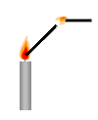
点燃蜡烛，将金属导管一端伸入内焰，导出其中物质，在另一端管口点燃，也有火焰产生（如右图所示）。由此可知：蜡烛燃烧产生的火焰是
由（填“固态”或“气态”）物质燃烧形成的。
③ 探究二：物质燃烧产生火焰的根本原因是什么？
【查阅资料】
物质 | 熔点╱℃ | 沸点╱℃ | 燃烧时温度╱℃
石蜡 | 50∽70 | 300∽550 | 约600
铁 | 1535 | 2750 | 约1800
钠 | 97.8 | 883 | 约1400
由上表可知：物质燃烧能否产生火焰与其（填“熔点”或“沸点”）和
燃烧时温度有关。通过上表中石蜡、铁的数据对比，你认为物质燃烧时，什么情况下
能产生火焰 。由此推测：钠在燃烧时， （填“有”
或“没有”）火焰产生。
④ 根据硫在空气或氧气中燃烧的实验事实，请你推测硫沸点硫燃烧时的温度（填“＞”或“＜”或“＝”）
23、右图为家用制氧机内部铝分子筛吸收塔结构图。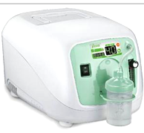
（1）金属铝的元素符号为 ，它除了表示铝这种物质外，还能表示的化学意义是 和
（2）家用制氧机工作原理：加压时，分子筛吸附空气中的氮气，减压时，分子筛将所吸附的氮气排放。分子筛吸附氮气以后，剩余气体是 （填“混合物”或“纯净物”）
（3）小丽用家用制氧机制取并收集了200ml气体，测定其中氧气含量。（装置如图，集气瓶体积250ml）
 | 1 | 2 | 3 | 4 | 5
B中剩余水体积/ml | 100 | 42 | 39 | 41 | 38
[数据处理]上表数据中，第1组数据偏差较大，存在明显误差，在数据处理时应删除。小丽所带气体中氧气的体积分数为 （答案80%）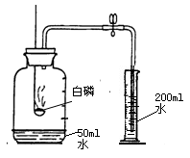
【实验反思】导致第1组数据产生较大误差的可能原因是 （写一种即可）
24、通过学习实验室制取氧气，相信你已掌握了实验室制取气体的有关知识。请结合图示回答下列问题。

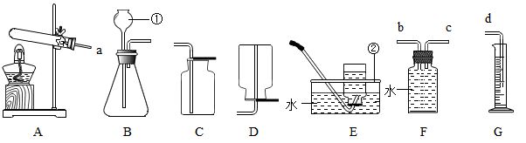
⑴标号仪器①的名称是。
⑵实验室里若用A装置来制取氧气时，有关反应的化学符号表达式为。加热时试管口要略微向下倾斜，目的是。该实验的步骤大致有：①加热，②收集气体，③检查装置的气密性，④装入高锰酸钾，⑤将试管固定在铁架台上，⑥熄灭酒精灯，⑦将导管移出水面。请按正确的操作顺序将以上步骤的序号写在横线上 ，上述操作中若⑥⑦顺序颠倒，则后果是。装置中棉花的作用是。
⑶若用B装置制取氧气，仪器①内加入的药品是 。若要得到比较干燥的氧气，应该选择作为收集装置（填字母）。该装置中若用分液漏斗的优点是 （只要求写一点）。若要检验氧气是否收集满，方法是。
⑷甲烷是一种没有颜色，难溶于水，密度比空气小的气体。李红同学用加热醋酸钠和碱石灰的固体混合物制取甲烷，她应选择的装置组合为 （填字母）。
⑸实验室用一定质量的氯酸钾和二氧化锰来制取氧气，通过排水量测定所收集到的氧气的体积（装置选用A、F、G）。
①若各装置的连接顺序是：a→b→c→d，F装置内导管b或c该怎样延伸？请画出。
②若要准确测量氧气的体积，需要 （填“一有气泡”或“气泡连续且均匀时”）开始收集气体。
③根据氯酸钾的质量算出的氧气体积为理论值。如果实际测得氧气的体积大于理论值（水的体积测量准确），你认为原因是。
④该反应的化学符号表达式为。二氧化锰在反应前后固体混合物中的质量分数将 （填“变大”、“变小”或“不变”）。
⑤若用F装置来测量生成的可溶于水的气体的体积，需要在水面上放一层植物油，目的
是 ，植物油上方原有的空气对实验的结果 （填“有”或“没有”明显影响）。
25、兴趣小组同学对氯酸钾制氧气进行了探究：实验装置图如图
【实验与记录】
实验一：不同催化剂对反应速率的影响
小组同学将1g氯酸钾和0.25 g催化剂混合均匀后放入
试管加热，测得数据如下表：
实验序号 | 1 | 2 | 3 | 4
催化剂种类 | 二氧化锰 | 氧化铜 | 四氧化铁 | 氧化铁
所用的时间/s | 85 | 50 | 30 | 28
实验二：探究氯酸钾与二氧化锰的最佳比例
小组同学取1 g氯酸钾与一定量二氧化锰按一定比例混合均匀后，放入试管加热，测得数据如下表：
二氧化锰与氯酸钾的质量比 | 1：40 | 1：20 | 1：10 | 1：5 | 1：3 | 1：2 | 2：3 | 1：1 | 2：1
所用的时间/s | 12.4 | 8 | 5 | 5.5 | 7.5 | 9.3 | 10.5 | 15 | 24
【分析与结论】（1）分析实验一，氯酸钾分解速率与 有关，在相同条件下， 催化效果最好。
（2）由实验二可知，二氧化锰与氯酸钾的质量比为 时，反应速率最快。
（3）二氧化锰的用量过少时产生氧气的速率很慢，原因是：
（4）二氧化锰的用量过多时冲淡了氯酸钾粉末，相当于减少反应物的 ，所以反应速率受到影响。
（5）通过分析可知，在化学反应中催化剂的用量 （填“是”或“不是”）越多越好。
【反思与评价】某学校化学兴趣小组在研究“带火星木条复燃与氧气体积分数的关系”的课题中，采取了以下实验步骤：
①取5只250mL集气瓶，分别装入25mL、50mL、75mL、100mL、125mL的水，并用毛玻璃片盖住，依次编号为1、2、3、4、5；
②用分解过氧化氢(H2O2)的方法制取氧气，用制取的氧气通过排水法将上述1～5号瓶中的水排去；
③将带火星的木条依次插入1～5号瓶中，把观察到现象和计算数据，填入下表。
集气瓶标号 | 1 | 2 | 3 | 4 | 5
集气瓶中氧气的体积分数 | 28．9％ | 36．8％ | 44．7％ | 52．6％ | 60．5％
带火星木条的状况 | 微亮 | 亮 | 很亮 | 复燃 | 复燃
试回答下列问题：
①实验室中采用分解过氧化氢(H2O2)的方法制取氧气，可采用的发生装置是（填标号） ，理由是 。其反应的文字表达式是，该反应所属的基本反应类型是。
②根据以上实验事实，下列说法中正确的是 (填写相应的标号)。
A．只有在纯氧中才能使带火星的木条复燃
B．集气瓶中氧气的体积分数≥52．6％时，带火星的木条就能复燃
C．只要有氧气存在就可使带火星的木条复燃
③上述实验表明：物质燃烧的程度与氧气的浓度有关，氧气浓度越大，燃烧越剧烈。请你再举一例，将实验内容和实验现象填写在下表中：
实验内容 | 实验现象 | 实验结论
 |  | 氧气浓度越大，燃烧越剧烈

